Předkládá: Ing. Milada Sokolová,

1. náměstkyně primátora

Zpracovali: Mgr. Alexandra Klímková,

vedoucí Odboru správy a údržby

majetku města

Mgr. Lukáš Skládal,

odborný referent oddělení nakládání s majetkem města Odboru SÚMM

Zasedání Zastupitelstva města Prostějova

konané dne 13. 06. 2023

**Nabídka prodeje pozemků p.č. 7471/1 a p.č. 7471/2, oba v k.ú. Prostějov**

Návrh usnesení:

**Zastupitelstvo města Prostějova**

**o d m í t á**

**nabídku společnosti VR Morava a.s., se sídlem Praha 1, Nové Město, Na Poříčí 1071/17, PSČ: 110 00, IČ: 277 81 291, na odkup pozemku p.č. 7471/1 – ostatní plocha o výměře 2.352 m2 v k.ú. Prostějov a pozemku p.č. 7471/2 – zastavěná plocha a nádvoří o výměře 249 m2 v k.ú. Prostějov, jehož součástí je stavba pro výrobu a skladování bez čísla popisného nebo evidenčního, v lokalitě za hlavním vlakovým nádražím, za kupní cenu v celkové výši 7.318.500 Kč bez DPH (8.855.385 Kč včetně DPH).**

|  |  |  |  |
| --- | --- | --- | --- |
| P o d p i s y | | | |
| Předkladatel | *Ing. Milada Sokolová, 1. náměstkyně primátora* | *31.05.2023* | *Ing. Sokolová, v.r.* |
| Za správnost | *Mgr. Alexandra Klímková, vedoucí Odboru správy a údržby majetku města* | *31.05.2023* | *Mgr. Klímková, v.r.* |
| Zpracovatel | *Mgr. Lukáš Skládal, odborný referent oddělení nakládání s majetkem města Odboru SÚMM* | *31.05.2023* | *Mgr. Skládal, v.r.* |

**Důvodová zpráva:**

Na Odbor správy a údržby majetku města Magistrátu města Prostějova se obrátila společnost VR Morava a.s., se sídlem Praha 1, Nové Město, Na Poříčí 1071/17, PSČ: 110 00, IČ: 277 81 291, s nabídkou prodeje dvou pozemků v k.ú. Prostějov do vlastnictví Statutárního města Prostějova. Jedná se o pozemek p.č. 7471/1 – ostatní plocha o výměře 2352 m2 a pozemek p.č. 7471/2 – zastavěná plocha a nádvoří o výměře 249 m2, jehož součástí je stavba pro výrobu a skladování bez čísla popisného nebo evidenčního.

Oba nabízené pozemky se nachází v lokalitě mezi hlavním vlakovým nádražím a ulicí Průmyslová. Jedná se původně o skladovací areál. Pozemky jsou oplocené, vstup je opatřen uzamykatelnou bránou. Přístup k pozemkům je řešen ze severní strany (přibližně ve směru od sběrného dvora na ulici Průmyslová), po nezpevněné komunikaci na pozemku společnosti České dráhy, a.s. V případě nabízené stavby bez čísla popisného nebo evidenčního se jedná o montovanou ocelovou konstrukci opláštěnou trapézovým pozinkovaným plechem, střecha je sedlová.

Dle předložené nabídky společnost VR Morava a.s., předpokládala, že kupní cena za nabízené pozemky včetně plechové haly dosáhne minimální částky 7.747.500 Kč bez DPH (tj. cca 2.979 Kč/m2 bez DPH), tj.9.374.475 Kč včetně DPH (cca 3.604 Kč/m2 včetně DPH).

Dle aktuálního stavu v katastru nemovitostí je k oběma nabízeným pozemkům zřízeno zástavní právo smluvní k zajištění budoucí druhové peněžité pohledávky do výše 78 mil. Kč, ve prospěch společnosti Raiffeisenbank a.s., včetně souvisejícího závazku nezajistit zástavním právem ve výhodnějším pořadí nový dluh a závazku neumožnit zápis nového zástavního práva namísto starého. Dále je k oběma pozemkům zřízeno věcné právo zákazu zcizení a zatížení bez předchozího písemného souhlasu po dobu trvání zástavního práva, opět ve prospěch společnosti Raiffeisenbank a.s. Dle vyjádření zástupce uvedené společnosti by tato omezení byla zrušena před uzavřením kupní smlouvy.

Záležitost je řešena pod sp. zn. OSUMM 121/2023.

**Stanoviska odborů MMPv (subjektů):**

1. Odbor územního plánování a památkové péče konstatuje, že dotčené pozemky se dle platného Územního plánu Prostějov nachází v ploše přestavby P6 č. 0792 dopravní infrastruktury (DX). Maximální výška zástavby je stanovena 15 m, přičemž zastavěnost se v dané ploše udává do 30 %. Hlavní využití umožňuje liniové a související stavby a zařízení dopravní infrastruktury, zejména pro pěší, cyklistickou, železniční, hromadnou, silniční, statickou a leteckou dopravu.

Územní plán vymezuje veřejně prospěšnou stavbu pro dopravní infrastrukturu   
DH-02: terminál hromadné dopravy ve vazbě na železniční stanici Prostějov-hlavní nádraží na plochách č. 1023, 1024, 1025, 1026, 0792. V řešené ploše je dále navržený prvek DK-07: parkoviště za hlavním nádražím.

Dotčené pozemky jsou předmětem řešení zpracované a zaevidované územní studie *Veřejná prostranství přednádražního prostoru (dopravní terminál)* - BRAK architects, Ing. arch. P. B. (12/2016). Tato studie řeší terminál hromadné dopravy, tj. zajištění komfortního přestupu mezi jednotlivými druhy linek místní, regionální a dálkové hromadné a individuální dopravy, zejména vazby mezi vlakovým a autobusovým nádražím.

Odbor územního plánování a památkové péče sděluje, že **odkup** nabízených dvou pozemků **je** z hlediska funkčního využití dle platného územního plánu **možný**, ovšem za cenově příznivějších podmínek pro Statutární město Prostějov.

2. Odbor rozvoje a investic nabízené pozemky prověřil a domnívá se, že je možné je do budoucna využít pro rozvojové záměry včetně nabízené plechové haly. Dále se domníváme, že cena za nabízené pozemky je neadekvátní a doporučujeme jednat o snížení ceny.

**Porada primátora** dne 21.03.2023 projednala informace o předložené nabídce, nedoporučila odkoupit nabízené pozemky a stavbu plechové haly za požadovanou kupní cenu a **uložila** Odboru správy a údržby majetku města jednat s vlastníkem o jejím možném snížení.

Odbor správy a údržby majetku města projednal se zástupcem společnosti VR Morava a.s. nabídku odkupu předmětných pozemků a možné snížení požadované kupní ceny. Dle informace od zástupce společnosti byl na ocenění nabízených nemovitostí zpracován dne 14.03.2023 znalecký posudek, dle kterého činí jejich obvyklá cena 6.970.000 Kč. Dále zástupce společnosti uvedl, že dle interních předpisů společnosti nelze prodávat její nemovitosti pod cenou určenou znaleckým posudkem, navýšenou o 5 %.

Po projednání tak zástupce společnosti uvedl, že **požadovaná kupní cena musí nově činit minimálně 7.318.500 Kč bez DPH** (tj. cca 2.814 Kč/m2 bez DPH). Oproti původní nabídce by se tak jednalo o snížení ve výši 429.000 Kč bez DPH. Upravená požadovaná minimální kupní cena včetně DPH tedy odpovídá částce **8.855.385 Kč (tj. cca 3.405 Kč/m2 včetně DPH).**

**Rada města Prostějova** dne 25.04.2023 usnesením č. RM/2023/15/37 **doporučila** Zastupitelstvu města Prostějova odmítnout nabídku společnosti VR Morava a.s., se sídlem Praha 1, Nové Město, Na Poříčí 1071/17, PSČ: 110 00, IČ: 277 81 291, na odkup pozemku p.č. 7471/1 – ostatní plocha o výměře 2.352 m2 v k.ú. Prostějov a pozemku p.č. 7471/2 – zastavěná plocha a nádvoří o výměře 249 m2 v k.ú. Prostějov, jehož součástí je stavba pro výrobu a skladování bez čísla popisného nebo evidenčního, v lokalitě za hlavním vlakovým nádražím, za kupní cenu v celkové výši 7.318.500 Kč bez DPH (8.855.385 Kč včetně DPH).

**3. Stanovisko předkladatele:**

Odbor správy a údržby majetku města nedoporučuje uskutečnit odkup dvou nabízených pozemků včetně plechové haly z důvodu neadekvátní výše požadované kupní ceny a rovněž z důvodu aktuálně neurčenému možnému budoucímu využití těchto pozemků pro potřeby Statutárního města Prostějova.

**Materiál byl předložen k projednání na schůzi Finančního výboru dne 06.06.2023.**

|  |  |  |  |
| --- | --- | --- | --- |
| Důvodová zpráva obsahuje stanoviska dotčených odborů MMPv (subjektů) | | | |
| Odbor MMPv (subjekt) | | Stanovisko ze dne | Resumé |
| 1. | OÚPPP | 15.03.2023 | odkup pozemků je možný za cenově příznivějších podmínek |
| 2. | ORI | 15.03.2023 | doporučuje jednat o snížení ceny |
| 3. | OSÚMM | 31.05.2023 | nedoporučuje odkup |

*Osobní údaje fyzických osob jsou z textu vyjmuty v souladu s příslušnými ustanoveními zákona č.101/2000 Sb., o ochraně osobních údajů a o změně některých zákonů, ve znění pozdějších předpisů. Úplné znění materiálu je v souladu s příslušnými ustanoveními zákona č. 128/2000 Sb., o obcích (obecní zřízení), ve znění pozdějších předpisů k nahlédnutí na Magistrátu města Prostějova*

Přílohy:

situační mapa – příloha č. 1

ortofotomapa – příloha č. 2

orientační mapa – příloha č. 3

Příloha č. 1 – situační mapa

C:\Users\skladal lukas\AppData\Local\Microsoft\Windows\INetCache\Content.Word\doc01454920230306152845.tif

Příloha č. 2 – ortofotomapa

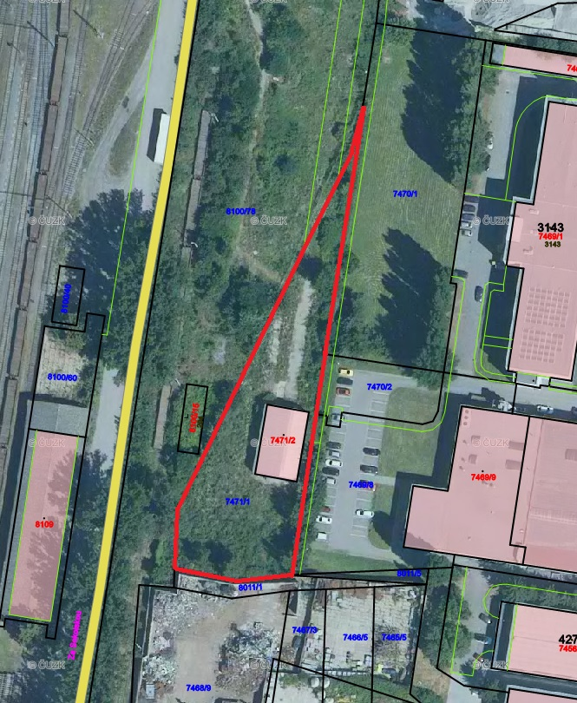

Příloha č. 3 – orientační mapa

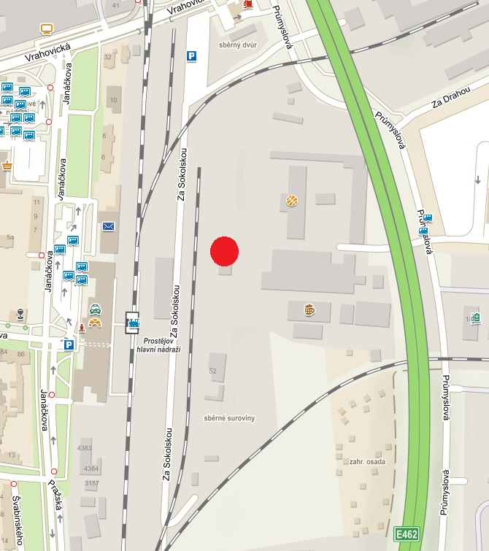

**umístění nabízených pozemků**